Елена Гапонова
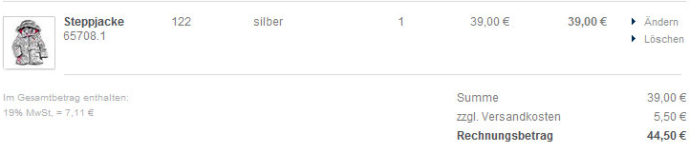
Итого: 39*1,15*41 = 1839руб
Доставка по Германии: 5,50*41 = 226руб
К оплате: 2065руб

